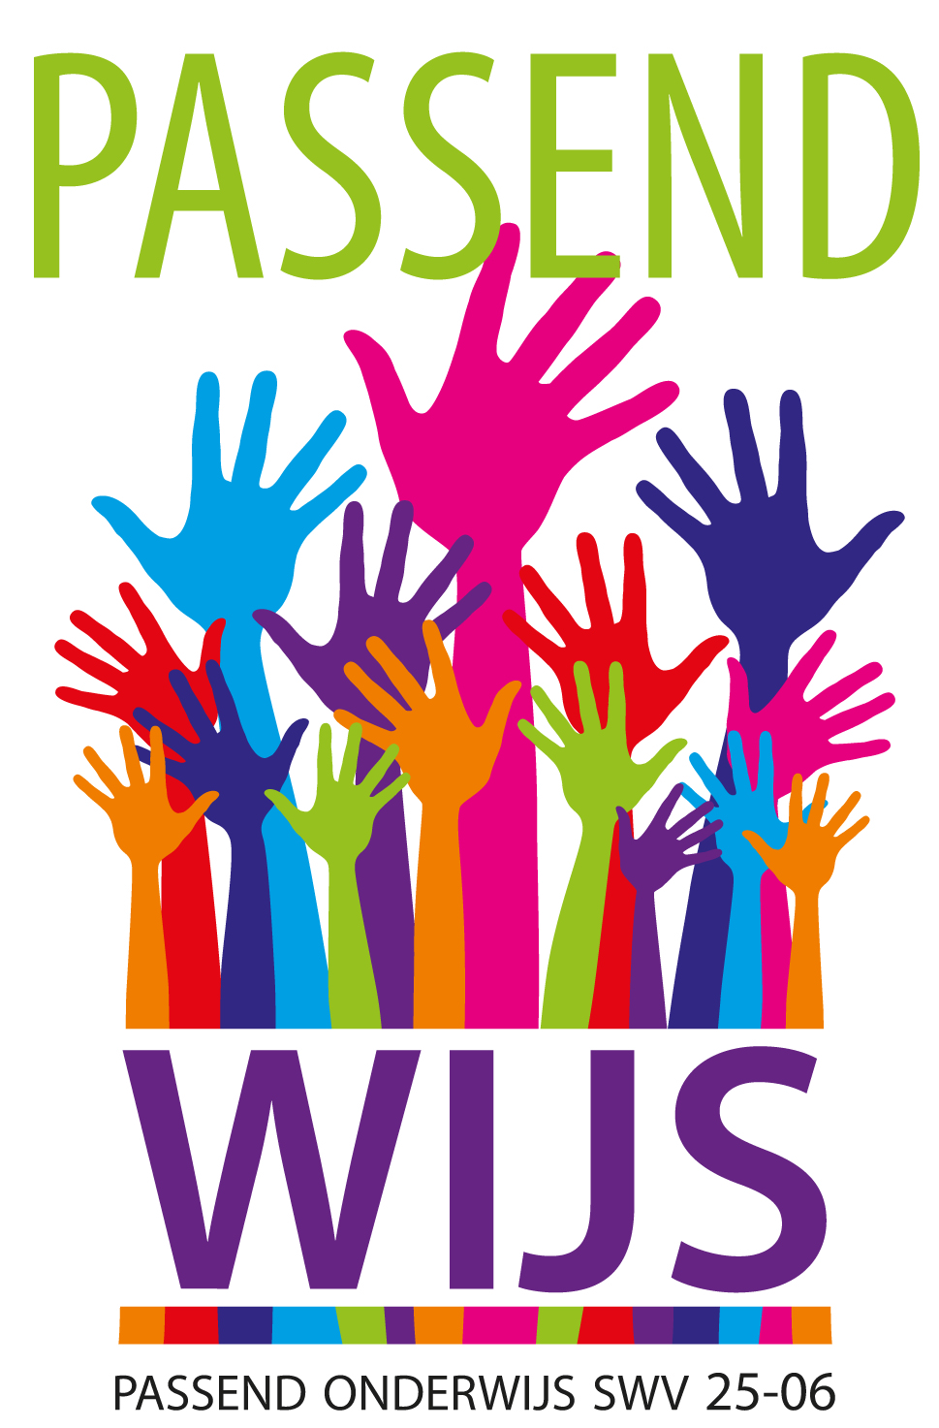

**SCHOOLONDERSTEUNINGSPROFIEL**

**SCHOOLJAAR 2024-2025**

**IKC de Vonkenmorgen**

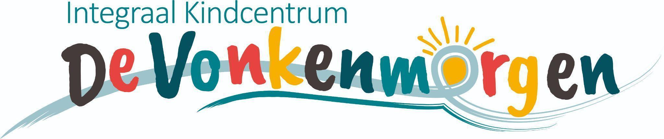

**Voorwoord**

Voor u ligt het Schoolondersteuningsprofiel (SOP) van de basisschool van IKC de Vonkenmorgen.

Iedere school stelt een SOP op. In dit profiel beschrijft de school

* de basisondersteuning
* de extra ondersteuning
* de organisatie van de ondersteuning
* de ambities

De school moet minimaal de basisondersteuning die in het samenwerkingsverband is afgesproken realiseren. De basisondersteuning is vastgelegd in het ondersteuningsplan van het samenwerkingsverband en geeft aan wat de school met de haar daartoe beschikbare middelen zelf moet kunnen organiseren. Extra ondersteuning is alle ondersteuning die gegeven wordt maar die niet binnen de basisondersteuning valt.

Het ondersteuningsprofiel is onderdeel van een breder kader met de overkoepelende term

Passend Onderwijs. Passend Onderwijs heeft als doel de kwaliteit te verbeteren van de scholen om zo te zorgen voor goed onderwijs voor alle leerlingen. Passend Onderwijs is de manier van werken waarop onderwijs aan leerlingen (ook leerlingen die extra ondersteuning nodig hebben) wordt georganiseerd.

Het SOP is een ontwikkelingsdocument en het format (waarin de extra ondersteuning beschreven staat) wordt jaarlijks geactualiseerd. In het SOP van 2024-2025 wordt de meting van de basisondersteuning (instrument van dhr. Stam) van het schooljaar 2015-2016 gebruikt. De IKC raad heeft adviesrecht op het SOP.

**Inhoudsopgave**

**Algemene gegevens** **4**

**Basisondersteuning** **4**

Waarde en trots 4

**Specifieke kennis en kunde** **6**

Specifieke deskundigheid 6

Hoe wordt deze kennis en kunde ingezet 6

**Extra ondersteuning** **7**

Extra ondersteuning door externe partners binnen de school 7

**Grenzen en mogelijkheden** **8**

Grenzen en mogelijkheden 8

**Ambities 8**

Ambities korte en lange termijn 9

Bijlage

Eindrapportage monitor

**Algemene gegevens**

|  |  |
| --- | --- |
| **Schooljaar 2024-2025** | |
| School | IKC de Vonkenmorgen |
| Locatie * | n.v.t. |
| Brinnummer | 04YJ |
| Bestuursnummer | 71956 |
| Schoolweging | 29.9 |
| Adres | Schoolstraat 1 |
| Telefoon | 0481421371 |
| Naam directeur | Interim Heleen Langenbach |
| e-mail directeur | h.langenbach@delinge.nl |
| Naam locatieleiding | n.v.t. |
| Naam ib-er | Esther Verheul/ Marie-Louise van Ingen |
| Aantal groepen per 02/07/2024 | 14 |
| Aantal leerlingen per 02/07/2024 | 360 |
| Subregio | Overbetuwe/Lingewaard |

*\*Indien een locatie zelfstandig een ondersteuningsprofiel opstelt, dan hier de locatie vermelden.*

**Basisondersteuning**

|  |
| --- |
| **Waarde en trots** |
| In schooljaar 2024-2025 nemen wij de ondersteuningsstructuur opnieuw onder de loep. Hierdoor zullen er in de loop van het jaar wijzigingen zijn in het document. |
| Wat is kenmerkend voor IKC de Vonkenmorgen?  Kwaliteiten:   * IKC de Vonkenmorgen biedt kinderen een veilige omgeving. Je kunt als kind zijn wie je bent. De sociaal emotionele ontwikkeling van onze leerlingen vinden wij belangrijk. We starten het schooljaar op met onze Gouden Weken, waarbij we bewust aan de slag gaan met de groepsvorming. In deze periode vinden de startgesprekken plaats tussen kinderen, ouders en de leerkrachten. Deze gesprekken zijn vooral gericht op het welbevinden en de betrokkenheid van de kinderen.  We hebben een gedragsspecialist binnen ons team die hun expertise regelmatig met de andere teamleden deelt. * Onze kinderopvang werkt vanuit de kernwaarden die zijn beschreven in het pedagogisch beleidsplan. * Onze gestructureerde manier van werken zorgt bij de leerlingen voor duidelijkheid en geeft rust en overzicht. * Wij zijn trots dat we als IKC een doorgaande lijn kunnen realiseren voor alle kinderen. De kinderen worden vanuit de voorschoolse opvang intern en warm overgedragen naar de basisschool. Dit doen we samen met ouders, PM-er en leerkracht. Daarnaast hebben wij een zorgvuldige, warme overdracht met speciaal(basis)onderwijs en het voortgezet onderwijs. * Samen met ouders volgen wij de kinderen actief in hun leerontwikkeling middels handelingsgericht werken. Ouders zijn partner binnen ons onderwijs en worden betrokken bij de ontwikkeling van hun kind en het onderwijs. Dit doen we door het startgesprek eind september, het voortgangsgesprek in januari en het eindgesprek aan het einde van het schooljaar, ook wel de driehoeksgesprekken genoemd. De samenwerking tussen kind, ouder en school staat het hele jaar centraal. * Twee keer per jaar vindt er een groepsbespreking plaats tussen leerkracht en IB'er. Hierna volgt, indien nodig, een leerlingbespreking. Komen wij er onderling niet uit, dan is de mogelijkheid daar om een groot overleg (**M**ulti **D**isciplinair **O**verleg) te plannen. Hierbij worden ouders en externe contacten uitgenodigd die expertise bieden op het gebied van de benodigde zorg. * In ontwikkeling: IKC de Vonkenmorgen heeft een duidelijke visie op leerlingenzorg. We werken volgens een stroomschema, waarbij we vanaf de aanmelding alle kinderen in beeld houden. De taken van de IB'er en de leerkrachten zijn helder, waardoor er structureel evaluatie van de ontwikkeling plaatsvindt. De doelen zijn op zowel korte als lange termijn inzichtelijk. * Op het gebied van lezen, taal en rekenen stemmen wij het aanbod zoveel mogelijk af op de behoefte van de kinderen. In alle groepen wordt volgens het EDI-model (Effectieve Directe Instructie) instructie gegeven. De verwerkingsopdrachten worden daarna op eigen niveau gemaakt. Buigt een kind bij rekenen af, dan is er de mogelijkheid om in een andere jaargroep aan te sluiten. Het kind krijgt op zijn of haar niveau de stof aangeboden. Voor meer- en hoogbegaafde kinderen bieden wij de mogelijkheid om deel te nemen aan de Plusgroep van Stichting de Linge. * Elk jaar bekijken wij verschillende keren hoe wij de onderwijsassistenten zo efficiënt mogelijk in kunnen zetten. * In ontwikkeling: Op IKC de Vonkenmorgen werken wij van 0-13 met kindkaarten. Twee keer per jaar stellen wij deze bij om vervolgens zo goed mogelijk aan te sluiten bij de onderwijsbehoeften van het kind. Wie (en wanneer) er een kindkaart opgesteld wordt, is te vinden in de kwaliteitskaart “Kindkaarten”. * Uitgangspunt voor ons IKC is dat alle kinderen welkom zijn. Kinderen die extra of specifieke ondersteuning nodig hebben bieden wij zoveel mogelijk de ruimte om zich binnen ons IKC te kunnen ontwikkelen. |

**Specifieke kennis en kunde**

|  |  |  |  |
| --- | --- | --- | --- |
| **Binnen de school is specifieke deskundigheid op het gebied van:** | | | |
| Aantal mede-  werkers | Specifieke deskundigheid | Opleiding | Werkervaring |
| 2 | Intern begeleider | Ja | Ja |
| 1 | Pedagogisch coach | Ja | Ja |
| 2 | Gedragsspecialist   * Psychopathologie * Master (S)EN | Ja | Ja |
| 1 | Remedial teacher | Ja |  |
| 3 | Management opleiding | Ja | Ja |
| 0 | Orthopedagoog | Nee | Nee |
| 1 | Coördinator meer- en hoogbegaafdheid | Ja | Ja |
| 17 | Gymbevoegdheid | Ja | Ja |
| 11 | VVE/Startblokken | Ja | Ja |

Daarnaast is er binnen ons IKC werkervaring en samenwerking met specialisten op het gebied van:

Het werken met kinderen die extra ondersteuning nodig hebben op of bij:

* Het auditieve gebied
* Dyslexie
* Lichamelijk en motorisch gebied
* Gedrag/sociaal emotionele ontwikkeling

|  |
| --- |
| **Hoe wordt deze kennis en kunde in het schooljaar 2024-2025 ingezet?** |
| * Een van onze IB-ers heeft tevens de studie rt afgerond en neemt haar kennis mee in haar dagelijkse werk. Hierbij valt te denken aan handelingssuggesties, waardoor leerkrachten in hun groep weer verder kunnen. * Een van onze IB-ers heeft tevens de master (S)EN (Educational Needs) gedaan en heeft daarbij ervaring en kennis opgedaan om onderwijs zo passend mogelijk te maken. * Onze coördinator meer- en hoogbegaafdheid zal samen met de IB-er het beleid rondom meer en hoogbegaafdheid maken (vanaf 2024-2025). * Alle medewerkers van het voorschoolse zijn gecertificeerd om met Startblokken te werken. Nieuwe medewerkers krijgen de gehele training aangeboden. * Een van onze medewerkers is pedagogisch coach. De pedagogisch medewerkers worden door haar gecoacht. |

**Extra ondersteuning** *Zie toelichting bijlage 1*

|  |  |
| --- | --- |
| **Extra ondersteuning door externe partners binnen de school** | |
| Welke keuze heeft de school gemaakt t.a.v. de extra ondersteuning binnen de school? | Hoe is de organisatie en wie voert dit uit? |
| Dyslexie ondersteuning | Wekelijks wordt gedaan door Marant of RID |
| Ergotherapie | Wekelijks, kinderen worden uit de klas gehaald door iemand van Zorg op Maat. |
| Logopedie | Wekelijks, Kinderen worden uit de klas gehaald door logopedisten  Screening door logopediste van het JGZ |
| (School) maatschappelijk werk en jeugdarts  Jeugdarts | KCO overleg 3 keer per jaar En op verzoek van ouders/school  Spreekuren jeugdarts onder schooltijd. |
| St. Maartensschool | Wij zijn regelmatig een gastschool voor leerlingen van de St. Maartensschool. |
| PassendWijs | Frequent, wij hebben verschillende momenten contact met de orthopedagoog om leerlingen te monitoren en wanneer wij handelingsverlegen zijn. |
| Marant/RID | Incidenteel, op aanvraag vanuit school |
| Intraverte | Incidenteel op verzoek van ouders/school |
| Pro Persona | Incidenteel op verzoek van ouders/school |
| Karakter | Incidenteel op verzoek van ouders/school |
| MEE | Incidenteel op verzoek van ouders/school |
| RIO-Zorg | Incidenteel op verzoek van ouders/school |
| Fysiotherapie | Incidenteel op verzoek van ouders/school |
| Kentalis | Regelmatig op verzoek van ouders/school |
| Zoom In | Incidenteel op verzoek van ouders/school |
| Andere particuliere praktijken of instellingen | Incidenteel op verzoek van ouders/school |

**Grenzen en mogelijkheden***Zie toelichting bijlage 1*

|  |
| --- |
| **Grenzen en mogelijkheden** |
| We gunnen elk kind een plek op onze school. Hoe graag we echter ook alle kinderen willen opvangen, er zijn nu en in de toekomst ook grenzen aan onze mogelijkheden. Deze grenzen  staan hieronder specifiek aangegeven: |
| * Ons IKC ervaart een grens wanneer het welbevinden van het kind of van andere kinderen in het gedrang komt. En het team ervaart handelingsverlegenheid bij (extreem) externaliserend gedrag. * Bij zij-instroom kijken wij samen met de school van herkomst of wij een passende plek kunnen bieden. Eventueel gaan wij over tot proefplaatsing van maximaal 6 weken. Het kind blijft tijdens die periode ingeschreven bij de school van herkomst. De school van herkomst heeft zorgplicht. * Per aanmelding wordt bekeken of IKC de Vonkenmorgen het kind (met een specifieke onderwijsbehoefte) een passende plek kan bieden. Dit wordt in overleg uitgevoerd. De directeur, IB-er, leerkracht/PM-er, ondersteuner Passend Wijs en de ouder(s) bekijken of IKC de Vonkenmorgen passend onderwijs kan bieden aan het kind. Dit is afhankelijk van verschillende factoren, zoals de specifieke onderwijsbehoefte en/of medische zorg van het kind, de samenstelling van de groep, de expertise van de leerkrachten/PM-ers en de toegankelijkheid van het gebouw. Tevens kijken wij naar de reeds aanwezige leerlingen met specifieke onderwijsbehoeften in de groep waarin de leerling geplaatst zou moeten worden. * Zit een kind bij ons op het IKC dan bekijken wij minimaal elk half jaar met alle betrokkenen hoe de vorderingen en het welbevinden op dat moment zijn. Zit het kind op zijn plek? Kunnen wij binnen ons IKC het juiste onderwijsaanbod nog bieden dat hij of zij nodig heeft? * Ons beleid is dat we groepen niet groter laten worden dan haalbaar voor het belang van de groep, naar wat de school kan bieden en naar de haalbaarheid gezien verhouding leerlingen en leerlingen met specifieke onderwijs- en ontwikkelbehoeften. Hierbij wordt ook gekeken naar de competenties van de leerkracht en van het team. |

**Ambities**

|  |  |
| --- | --- |
| **Wat zijn de ambities voor het komende jaar en de lange termijn**  **(max. 4 jaar) op het gebied van:** | |
| * De basisondersteuning * Specifieke kennis en kunde * Extra ondersteuning | |
| Korte termijn (1 Jaar) | Basisondersteuning:   * Bij opschaling naar ondersteuningsniveau 3 vult de leerkracht een kindkaart in. * De groeidocumenten/OPP worden standaard bij leerlingen vanaf ondersteuningsniveau 4 ingevuld en geëvalueerd. * De cyclus van HGW is verankerd in de documenten. * Er is een kwaliteitskaart IB aanwezig.   Specifieke kennis en kunde:   * Handelings Gericht Werken verder doorontwikkelen van 0-13. Kindkaarten en OPP’s worden twee keer per jaar ingevuld, aangepast en geëvalueerd. * De verschillende elementen van EDI worden door het gehele team (1t/m 8) bekeken. Daarna wordt besproken binnen de groepen 1/2, groep 3,de groepen 4/5 en de groepen 6/7/8 hoe wij EDI binnen ons onderwijs vorm willen geven. Welke stappen zijn er zichtbaar in de EDI lessen. Hoe gaan we om met ondersteuningsniveau 1 en 2. Hieruit vloeit een kwaliteitskaart EDI voort.   Extra ondersteuning   * Onderzoeken of er mogelijkheden zijn tot het verder ontwikkelen van specialismes en hoe deze in te zetten. Wij denken dan aan een taal- en rekenspecialist. |
| Lange termijn (max. 4 jaar) | Basisondersteuning:   * Iedere leerkracht kan een ontwikkelingsperspectief opstellen, vormgeven en evalueren. * Kanvas wordt minimaal één keer per jaar ingevuld, geanalyseerd en vervolgens kunnen alle leerkrachten hun handelen aanpassen aan de gemaakte analyse. * Heldere en eenduidige aanpak binnen de school met betrekking tot (hoog)begaafde leerlingen. * Borgen driehoeksgesprekken * Borgen ondersteuningsstructuur en handelen volgens stroomschema voor het hele IKC (0-13) * Borgen Ronde tafelgesprekken (MDO) standaard drie keer per jaar.   Specifieke kennis en kunde:   * Indien er specialisten binnen het team aanwezig zijn, draaien zij mee in het multidisciplinair overleg. * Borgen: Presentatie van gevolgde scholing aan het team. * De elementen van EDI, zoals afgesproken, behoren tot de basishandelingen van alle leerkrachten.   Extra ondersteuning   * Taal en rekenspecialist zijn in de school aanwezig. Zij ondersteunen directie, IB en team bij het ontwikkelen van beleid op taal- en rekengebied. |